**“RESOLVER CONFLICTOS A TRAVES DEL DIALOGO”**

**Asignatura: Orientación Curso: 8° Año básico**

**Fecha:26 de octubre al 06 de noviembre 2020 Docente: Mackarena Contreras Rodríguez /Ps. Daniela Garrido González**

**Nombre del Estudiante: ___________________________________________________________________________**

### I.- Objetivo de aprendizaje: OA6Resolver conflictos y desacuerdos a través del diálogo, la escucha empática y la búsqueda de soluciones en forma respetuosa y sin violencia, reconociendo que el conflicto es una oportunidad de aprendizaje y desarrollo inherente a las relaciones humanas. Indicador: contrastan las implicancias de la resolución de conflictos mediante el dialogo y los acuerdos de las que se derivan de la resolución.

**II.- Contenido:** Resolver conflictos

**III.- Objetivo de la clase:** contrastar las implicancias de la resolución de conflictos mediante el dialogo y los acuerdos de las que se derivan de la resolución.

**IV.- Indicaciones generales:** Debes leer atentamente la actividad, seguir las instrucciones y respetar los espacios asignados para responder. **Recuerda que esta guía será evaluada formativamente.**

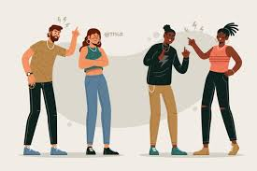**INTRODUCCIÓN**

Algunos de los motivos comunes por los cuales surgen

conflictos en diferentes relaciones de pareja, por ejemplo,

la influencia de la familia que genera tensión, la falta de comunicación,

las expectativas o el compromiso desigual, los celos, entre otros.

¿Cómo podemos evitar los conflictos?

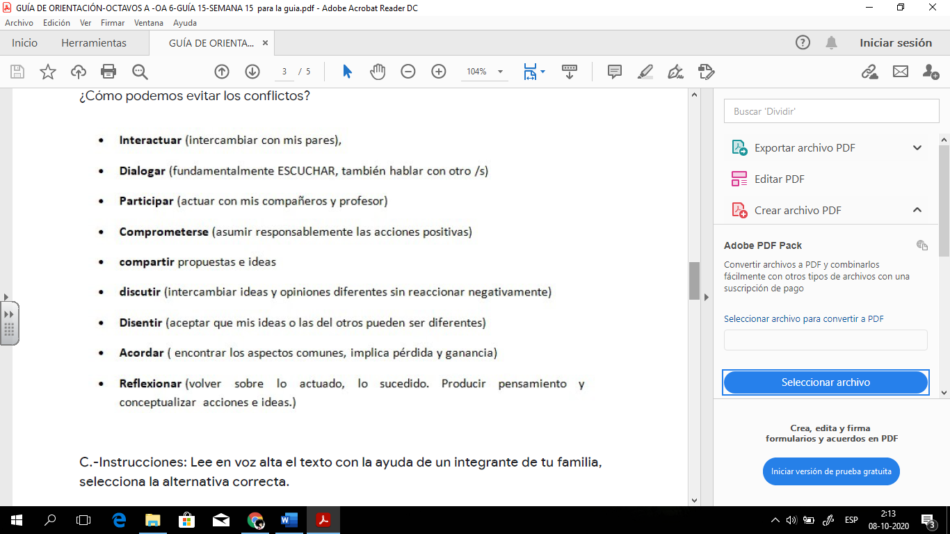

**V Lee atentamente la historia y luego responde**

Carmen y David tienen discusiones frecuentemente, pero nunca habían llegado a los golpes hasta hace un mes, en que por un tema de celos David le pegó una cachetada a Carmen.

1. ¿Qué problemas o conflictos tiene la pareja?
2. ¿Cómo lo podrías resolver?
3. ¿A quiénes pueden recurrir para solicitar ayuda?

Iván y Ángela salieron a una fiesta y lo pasaron muy bien. Iván se encontró con una compañera de curso y Ángela conversó con sus amigas. Él pensó que lo habían pasado súper hasta que, camino a casa, ella le dice: “Vi cómo mirabas y cuánto coqueteabas con esa mujer. No me digas que no te diste cuenta”.

RESPONDE: ¿Cómo lo podrías resolver el conflicto?

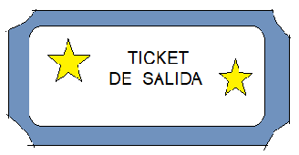

**VI.-** **Retroalimentación:**

***QUE TENGAS ÉXITO EN LA REALIZACIÓN DE LA GUÍA.***

**VII.- Fecha de envío:** miércoles 11 de noviembre de 2020.

**VIII.- Cómo y/o donde enviar:** Luego de finalizar las actividades debes tomarles una foto y enviarlas al siguiente correo [matecuartoyoctavorene@gmail.com](mailto:matecuartoyoctavorene@gmail.com) con tu nombre y apellido.